பூக்கும் தாவரங்கள்
பூக்களைக் கொண்டிருக்கும் தாவரங்கள் பூக்கும் தாவரங்கள் ஆகும். சில தாவரங்கள் பெரிய பூக்களையும், மற்றவை சிறிய பூக்களையும் கொண்டுள்ளன.

பெரிய, சிறிய பூக்கள்
உலகின் மிகப்பெரிய பூ இரபசெயா அல்மொடி (Raffesia almodi) என்று அழைக்கப்படுகிறது. இதன் விட்டம் ஒரு மீட்டர். இந்தோனேஷியாவில் வளரும் ஒரு பூவினம். சிறிய பூக்களின் விட்டம் ஒரு சில மில்லி மீட்டர் மட்டுமே. நீங்கள் ஒரு சிறிய பூவைப் பார்த்திருக்கிறீர்களா? என்ன பெயர்.

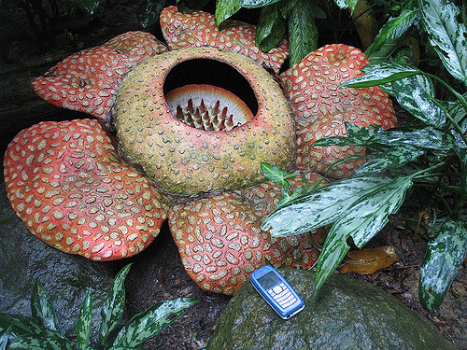
Rafflesia arnoldii, Foto: Antoine Hubert, Flickr

வருடாந்த, இருவருட, பல்வருடத் தாவரங்கள்
பல்வேறு பூக்கும் தாவரங்கள் ஒன்று, இரண்டு அல்லது பல ஆண்டுகள் வாழும்.
ஓராண்டுத்தாவரம்
பட்டாணிக் கொடிகள் ஒரு வருடம் மட்டுமே வாழ்கின்றன. வசந்த காலத்தில் விதை முளைக்கின்றன. இது கோடை காலத்தில் பூத்து விதைகளைத் தருகின்றன. இலையுதிர்காலத்தில் விதைகள் முற்றிவர கொடிகள் பட்டுப்போகின்றன.
அடுத்த வசந்த காலத்தில் விதைகள் முளைத்து, புதிய தாவரங்களை உருவாக்குகின்றன. இதனால் நாம் பட்டாணிக் கொடிகளை ஒரு வருடத்தாவரம் என்று அழைக்கிறோம்.
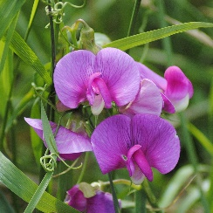
Sukkererter Foto: Pxhere.com
8000 ஆண்டுகளாக மக்கள் பட்டாணியைப் பயிரிட்டு வருகின்றனர். மேற்கு ஆசியாவில் இருந்து இனிப்புப் பட்டாணி பெறப்படுகின்றன.

ஈராண்டுத் தாவரம்
கரட் இரண்டு ஆண்டுகளுக்கு வாழும் ஒரு ஈராண்டுத் தாவரம் ஆகும். முதல் வருடம் விதைகள் முளைத்து பச்சை இலைகளைத் தரும். இப்பச்சை இலைகள் வேர்ப்பகுதிகளில் உணவைச் சேமிக்கின்றன. வேர்ப்பகுதி, மண்ணிற்குள் அடுத்த கோடைகாலம் வரை உயிர் வாழும்.
அடுத்த கோடைகாலத்தில் அவை பூக்கள் பூத்து விதைகளை உருவாக்குகின்றன. விதைகள் முற்றி வந்ததும் செடிகள் இறந்துவிடுகின்றன.
மீண்டும் வசந்த காலம் வளரும் போது, விதைகள் முளைத்து, புதிய கரட் செடிகள் முளைக்கின்றன.
கரட், மத்திய கிழக்கில் இருந்து கொண்டுவரப்பட்டன. அரேபியர்கள் 1000 ஆண்டுகளுக்கு முன்பு அதை ஐரோப்பாவிற்கு எடுத்து வந்தனர்.

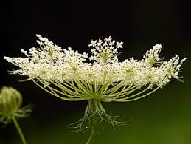
Gulrotblomst Foto: Pxfuel.com Gulrøtter Foto: Pxhere.com

பல்லாண்டுத் தாவரம்
டான்டேலியன்கள் பல்லாண்டுத் தாவரங்கள். இலையுதிர்காலத்தில் தாவரத்தின் பசுமையான பகுதிகள் வாடி இறந்து போகின்றன, ஆனால் வேர் மண்ணின் உட்பகுதியில் உயிர் வாழ்கின்றது. அடுத்த வசந்த காலத்தில், அவை மீண்டும் புதிய இலைகளை உருவாக்கிப் பூக்களைத் தயாரிக்கின்றன.
ஆரம்பத்தில் டான்டேலியன்கள் ஐரோப்பாவிலும் மேற்கு ஆசியாவிலும் காணப்பட்டன. ஆனால் இன்று இது உலகம் முழுவதும் உள்ள பல நாடுகளுக்குப் பரவியுள்ளன.
இன்னும் பல, பல்லாண்டுத் தாவரங்கள் காணப்படுகின்றன. குளிர்காலத்தில் உயிர்வாழ்வதற்கு பலவிதமான தந்திரங்களைக் கொண்டிருக்கும்.
டூலிப்பான் ஊட்டச்சத்தை வெங்காயத்தில் சேகரிக்கின்றது. வெங்காயம் குளிர்காலத்திலும் உயிர்வாழும். வசந்த காலம் வரும் போது, அவற்றில் இலைகள் முளைத்து பூக்கள் பூக்கும்.
டூலிப்பான் என்ற சொல் பாரசீக வார்த்தையிலிருந்து வந்த பெயர் என்று நாம் நம்புகிறோம்.
இலையுதிர் காலத்தில், அகன்ற இலை மரங்களில் இருந்து இலைகள் விழுகின்றன. இலைகளுக்கு தண்ணீர் தேவை. குளிர்காலத்தில் மண்ணில் உள்ள நீர் பெரும்பாலும் உறைந்து போகிறது. மரங்களில் இலைகள் இல்லாதபோது, அவற்றிற்கு மிகவும் குறைந்தளவில் தண்ணீர் போதுமானது. பனி உருகும்வரை தாவரங்கள் இப்படித்தான் உயிர்வாழுகின்றன. பின்னர் அவை புதிய இலைகள், பூக்கள், விதைகள் போன்றவற்றை உருவாக்கின்றன.
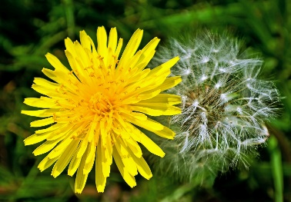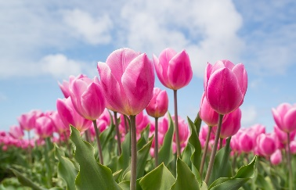
Løvetann Foto: Maxpixel.net Tulipaner Foto: Pixabay

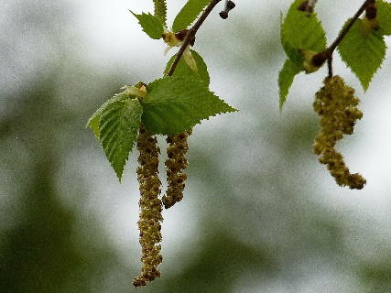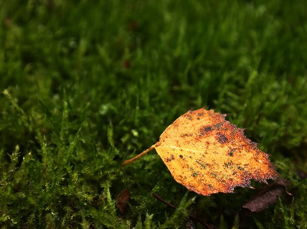
Bjørkeblomst Foto: pxhere.com Høstløv fra bjørk Foto: Pixabay.com Bjørk om vinteren Foto: Pixabay.com

காட்டுப்பூக்கள்
இயற்கையில் வளரும் பூக்கும் தாவரங்களை நாம் காட்டுப் பூக்கள் என்று அழைக்கிறோம். வசந்த காலத்தின் ஆரம்பத்தில் இப் பூக்களைப் பார்க்கத் தொடங்கலாம். இவற்றை நாம் வசந்த காலத்தில் இருந்து இலையுதிர் காலம் வரை பார்க்கலாம். பலவிதமான வெவ்வேறு பட்ட இனக் காட்டுப்பூக்கள் உள்ளன. சாலையோரத்தில் பல இனங்கள் காணப்படுகின்றன. நோர்வேயில் வளரும் சில காட்டுப்பூக்களை நீங்கள் கீழே காண்கிறீர்கள்.
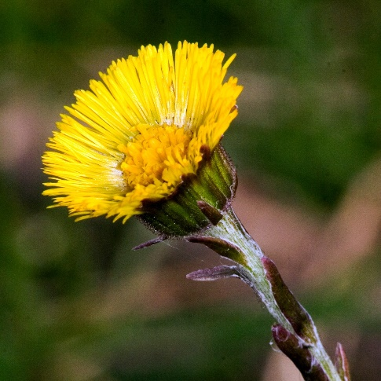
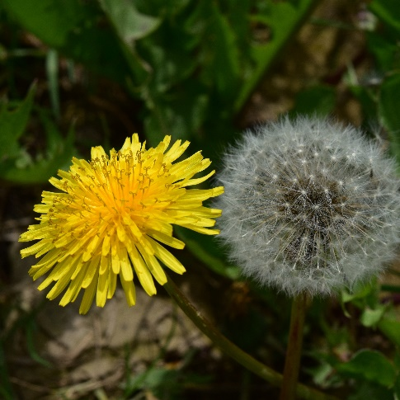
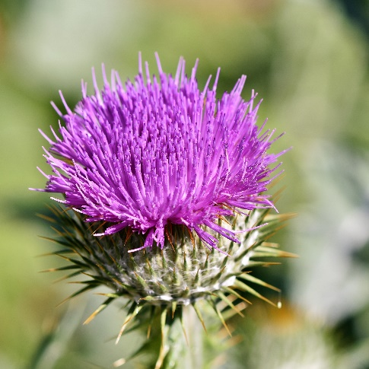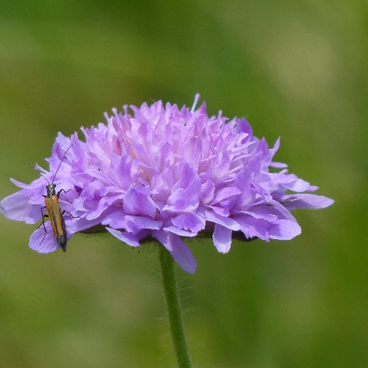
Løvetann Pixabay
Hestehov Pixabay
Tistel Pixabay
Rødknapp Pixabay

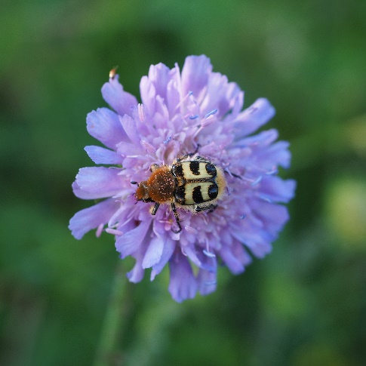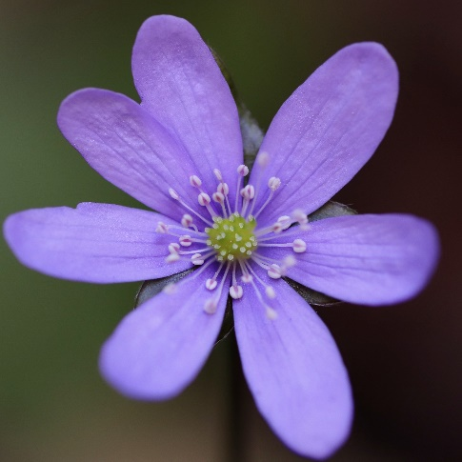
Blåknapp Pixabay
Blåveis Pixabay
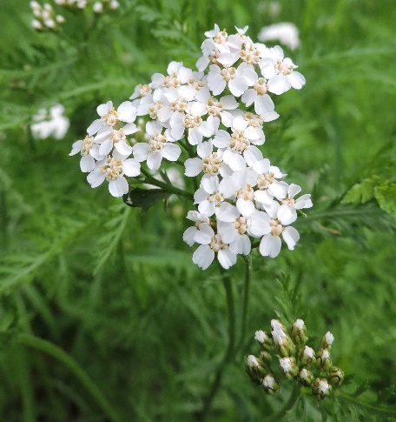
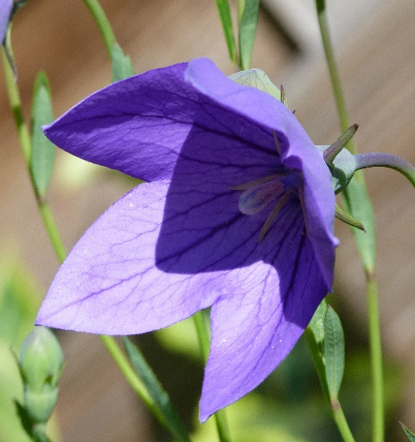
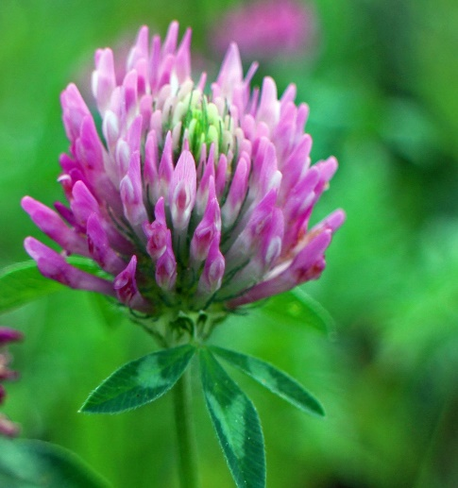
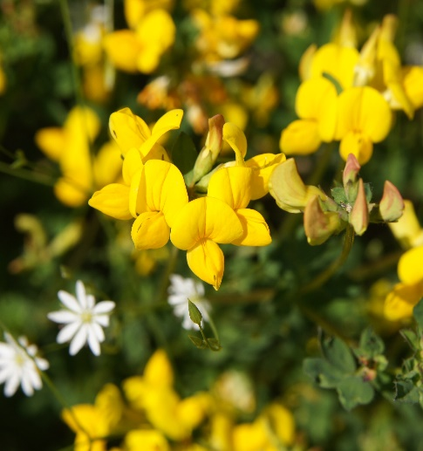
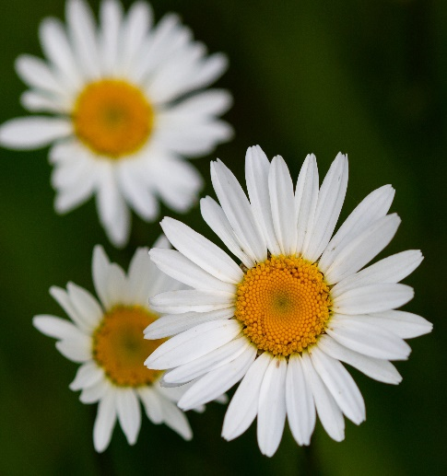
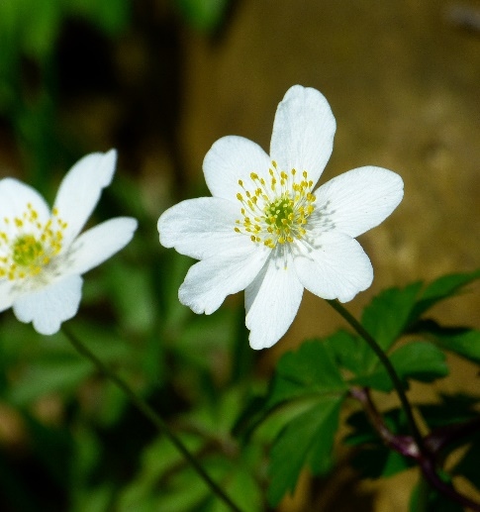
Hvitveis Pixabay
Ryllik ^{Pixabay}
Tiriltunge Pixabay
Prestekrage Pixabay
Blåklokke Pixabay
Rødkløver Pixabay

